

**中四·心语**

• **DAILY LIFEmmexport1594010006013**



↓↓↓

**/2025/6/19**

我们的主题——《夏天真热闹》

mmexport1594010011544

** 01 来园情况 **

1.**来园人数**：今日是周四，班级有2位幼儿请假（郭静悠咳嗽、褚浩宸感冒），今天来园的人数是35人。

2.**来园情绪：**来园的小朋友们能自己带好物品，并及时将自己的物品放入抽屉整理好。情绪良好。

3.**来园情况：**还有个别幼儿来园时常常忘记签到，需要提醒。班级96％都能认识自己的姓，并且能主动签到。

**重点观察记录**

|  |  |  |  |  |  |
| --- | --- | --- | --- | --- | --- |
| **序号** | **姓名** | **礼貌和情绪（⭐情绪积极△情绪一般）** | **序号** | **姓名** | **礼貌和情绪（⭐情绪积极△情绪一般）** |
| **1** | **张沐宸** | **△** | **18** | **顾语汐** | **⭐** |
| **2** | **丁秋铭** | **⭐** | **19** | **卢兰熙** | **△** |
| **3** | **吴燚** | **△** | **20** | **易筱曦** | **△** |
| **4** | **梁佳硕** | **⭐** | **21** | **王婉苏** | **⭐** |
| **5** | **金文哲** | **⭐** | **22** | **徐旻玥** | **⭐** |
| **6** | **刘郑勋** | **⭐** | **23** | **汪雪婷** | **⭐** |
| **7** | **张铭昊** | **△** | **24** | **张竹青** | **△** |
| **8** | **熊梓轩** | **⭐** | **25** | **蔡娅宁** | **⭐** |
| **9** | **程诺** | **△** | **26** | **杨皓宇** | **△** |
| **10** | **孙思淼** | **△** | **27** | **沈懿心** | **⭐** |
| **11** | **官同羽** | **⭐** | **28** | **刘欣远** | **⭐** |
| **12** | **褚浩宸** | **请假** | **29** | **朱梓宸** | **△** |
| **13** | **赵奕承** | **⭐** | **30** | **赵中熠** | **⭐** |
| **14** | **徐燃** | **⭐** | **31** | **赵嘉玥** | **⭐** |
| **15** | **郭静悠** | **请假** | **32** | **谢嘉赟** | **△** |
| **16** | **夏一心** | **⭐** | **33** | **苏言哲** | **⭐** |
| **17** | **殷颂惜** | **⭐** | **34** | **樊予诺** | **⭐** |
|  |  |  | **35** | **李芊烨** | **△** |
|  |  |  | **36** | **李艺可** | **⭐** |
|  |  |  | **37** | **李苏琪** | **△** |

mmexport1590938236088 03集体活动mmexport1590938236088

**半日活动：第一次打包**

这是一节动手类的活动，本次活动幼儿根据之前的分组，来尝试将自己选择的区域中的物品打包，活动中让幼儿分组选择想打包的区域，制定打包计划，包括分工、选择打包材料等，培养幼儿的合作能力和解决问题的能力。

在前期活动中，孩子们对陆地动物架特征有了一定的了解，并能在家长的引导下思考使用的材料和方法。但是幼儿从想到做的这一过程能力还是尚浅，往往在制作过程中不能很好地实践，所以需要教师的引导。

|  |  |  |
| --- | --- | --- |
| ***D:/桌面/IMG_0163.JPGIMG_0163*** | ***D:/桌面/IMG_0175.JPGIMG_0175*** | ***D:/桌面/IMG_0179.JPGIMG_0179*** |

mmexport1590938236088 04区域游戏mmexport1590938236088

|  |  |  |
| --- | --- | --- |
| D:/桌面/IMG_0139.JPGIMG_0139 | D:/桌面/IMG_0141.JPGIMG_0141 | D:/桌面/IMG_0142.JPGIMG_0142 |
|  |  |  |
| D:/桌面/IMG_0146.JPGIMG_0146 | D:/桌面/IMG_0145.JPGIMG_0145 | D:/桌面/IMG_0143.JPGIMG_0143 |
|  |  |  |

mmexport1590938236088 05生活活动mmexport1590938236088

1.午餐/点心情况

我们每日都会为幼儿准备营养均衡、种类丰富的午餐与点心。午餐一般涵盖主食、肉类、蔬菜和汤，保障孩子们能摄入充足的蛋白质、碳水化合物和各类维生素。点心则强调小巧且美味，有孩子们钟爱的水果拼盘，还有健康的酸奶以及小蛋糕，以此满足他们午后的能量需求。我们高度重视食材的新鲜度与安全性，所有食物均来自值得信赖的供应商，并且在烹饪环节严格把控卫生和质量，让孩子们吃得舒心，家长也安心。此外，我们还会依据季节更替和孩子们的口味喜好，及时调整菜单，让午餐和点心成为孩子们翘首以盼的时刻。

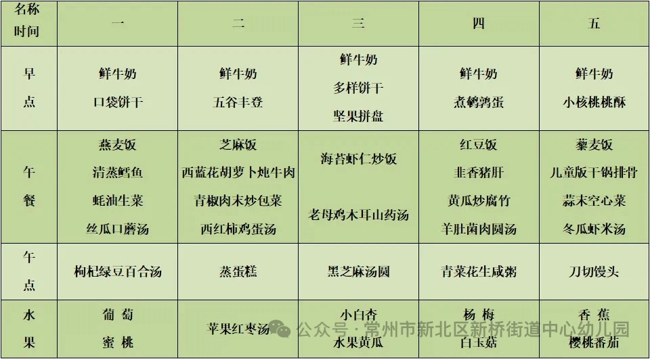

2.午睡情况

午睡时间到了，小朋友们一个个有序地进入午睡室，找到自己的小床，安静地躺了下来。天气比较暗，午睡室会有小蚊子，所以我们在午睡之前让孩子们在身上喷一点驱蚊水。他们很快就进入了梦乡，呼吸均匀，脸上挂着甜美的微笑。

午睡室里静悄悄的，只有偶尔传来的翻身声。个别幼儿睡得比较晚，（张、丁、夏、殷）生活老师细心地巡视着，为小朋友们盖好被子，调整枕头，确保他们睡得舒适。整个午睡过程，小朋友们的常规还是比较好的，没有大声喧哗，也没有扰乱午睡秩序，展现出了良好的自我管理能力。到1点的时候已经90％的幼儿睡着了。

** 06温馨提示 **

★1.**为了保障小朋友们的午睡质量，请尽量让他们在家也保持规律的作息时间。**

★2.穿裙子的幼儿**建议为小朋友们准备舒适的睡衣和被子，以便他们在幼儿园能更好地入睡。**

★3.天气渐热，提醒幼儿一开始的时候少盖被子。

**谢谢大家的支持与配合！**

**—END—**

在一起的点滴都值得记录

**mmexport1591077507835**